Кадровые аспекты экономической безопасности

6. Кадровые риски и управление ими

25. Отраслевая специфика обеспечения безопасности по кадровому
направлению деятельности в организациях, представляющих военнопромышленный комплекс

Практическое задание 12. Определите категории сотрудников
сельскохозяйственного предприятия, дифференцированные по вероятности
разглашения ими конфиденциальной информации работодателя, заполнив для
этого правую графу приведенной ниже таблицы.
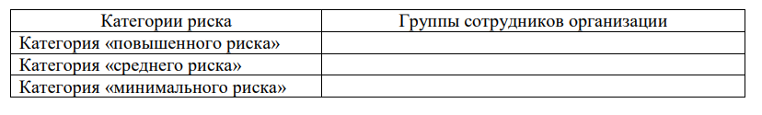
1. ОБЩАЯ ИНФОРМАЦИЯ
Объем : 15-18 страниц.
Формат документа: Microsoft Word (расширение: doc, docx), размер – А4 (210х297 мм).
Ориентация страницы: книжная;
Поля: верхнее, нижнее – 2 см, левое – 3 см, правое – 1,5 см;
Интервал: межстрочный – полуторный.
Шрифт: Times New Roman; размер шрифта: 14 pt; отступ: 1,25 см.
Расстановка переносов: Авто.
Выравнивание основного текста: по ширине.

2. СПЕЦИАЛЬНАЯ ИНФОРМАЦИЯ

1.
2. Работа выполняется в едином стиле и цвете.
3. Структура :
- титульный лист;
- содержание: - Введение; Главы; Заключение;
Список использованных источников.
4. Ссылка на литературу в тексте указывается в квадратных скобках соответствующим номером (например: [1; 3; и т.д.].

